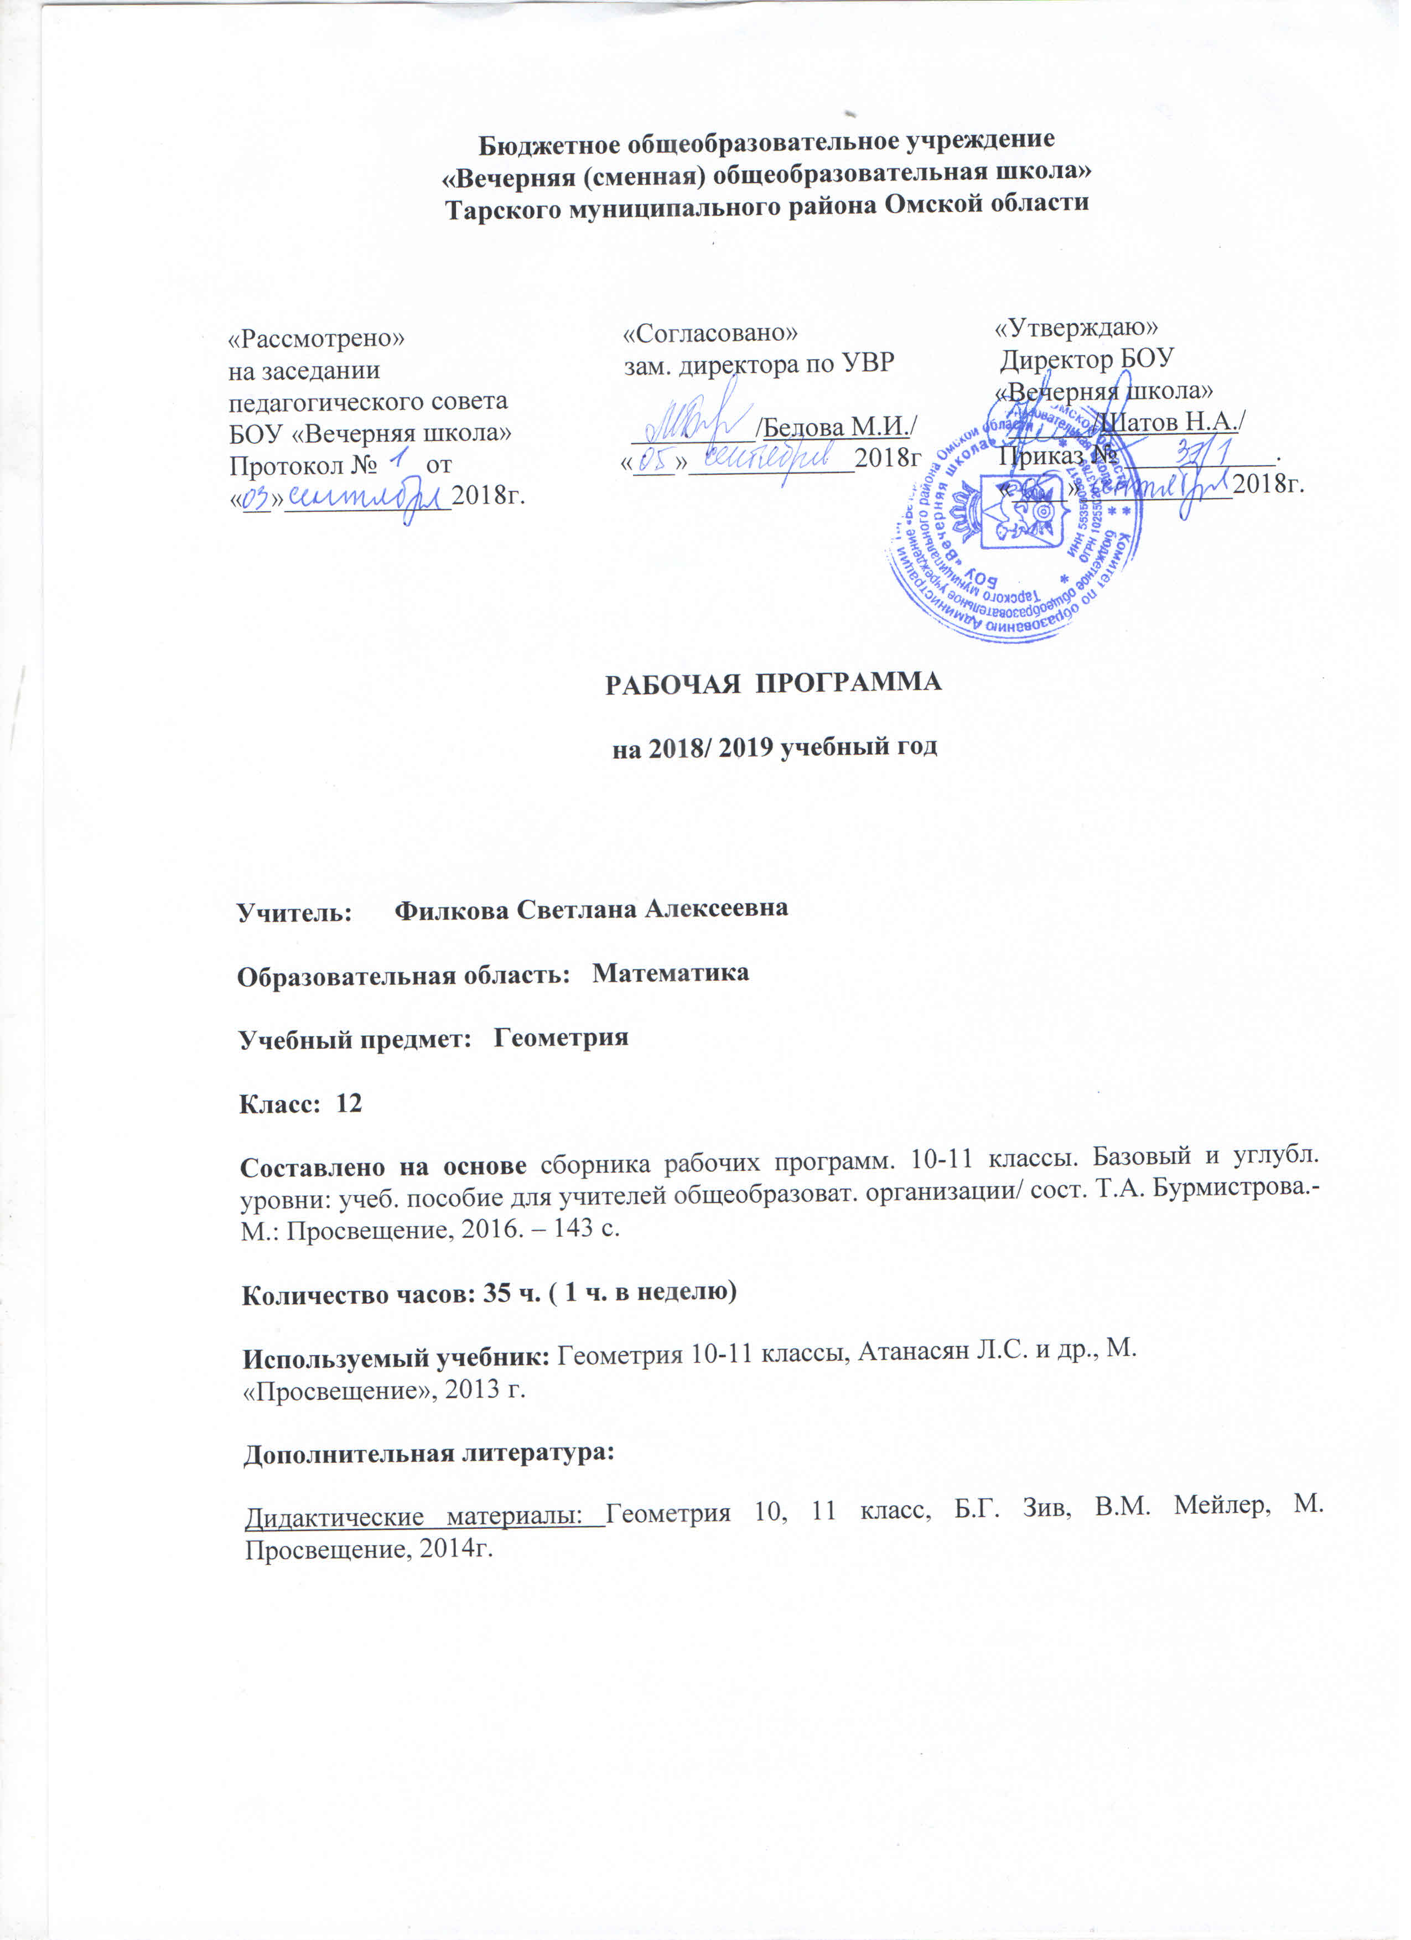

Пояснительная записка
Рабочая программа по геометрии составлены на основе
Фундаментального ядра образования и в соответствии с требованием ФГОС к структуре и результатам освоения основной общеобразовательной программы среднего общего образования, представленных в Федеральном государственном образовательном стандарте и ориентирована на использование учебно-методического комплекта:
1. Геометрия 10-11 классы, Атанасян Л.С. и др., М. «Просвещение», 2013 г.
2. Геометрия 10, 11 классы, Б.Г. Зив, В.М. Мейлер, М. Просвещение, 2014г.
3. сборника рабочих программ. 10-11 классы. Базовый и углубл. уровни: учеб. пособие для учителей общеобразоват. организации/ сост. Т.А. Бурмистрова.- М.: Просвещение, 2016. – 143 с.
Геометрия – один из важнейших компонентов математического образования, необходимый для приобретения конкретных знаний о пространстве и практически значимых умений, формирования языка описания объектов окружающего мира, для развития пространственного воображения и интуиции, математической культуры, для эстетического воспитания учащихся. Изучение геометрии вносит вклад в развитие логического мышления, в формирование понятия доказательства. Преобразование геометрических форм вносит свой специфический вклад в развитие воображения, способностей к математическому творчеству.
Образовательные и воспитательные задачи обучения геометрии должны решаться комплексно с учетом возрастных особенностей обучающихся, специфики геометрии как учебного предмета, определяющего её роль и место в общей системе школьного обучения и воспитания. При планировании уроков следует иметь в виду, что теоретический материал осознается и усваивается преимущественно в процессе решения задач. Организуя решение задач, целесообразно шире использовать дифференцированный подход к учащимся. Важным условием правильной организации учебно-воспитательного процесса является выбор учителем рациональной системы методов и приемов обучения, сбалансированное сочетание традиционных и новых методов обучения, оптимизированное применение объяснительно-иллюстрированных и эвристических методов, использование технических средств, ИКТ -компонента. Учебный процесс необходимо ориентировать на рациональное сочетание устных и письменных видов работы, как при изучении теории, так и при решении задач. Внимание учителя должно быть направлено на развитие речи учащихся, формирование у них навыков умственного труда – планирование своей работы, поиск рациональных путей её выполнения, критическую оценку результатов.
Содержание курса геометрии 12 класса
1.Цилиндр, конус, шар.
Основные элементы сферы и шара. Взаимное расположение сферы и плоскости. Многогранники, вписанные в сферу. Многогранники, описанные около сферы. Цилиндр и конус. Фигуры вращения.
Цель: выработка у учащихся систематических сведений об основных видах тел вращения.
Цели: дать учащимся систематические сведения об основных видах тел вращения. Изучение круглых тел (цилиндра, конуса, шара) завершает изучение системы основных пространственных геометрических тел. В ходе знакомства с теоретическим материалом темы значительно развиваются пространственные представления учащихся: круглые тела рассматривать на примере конкретных геометрических тел, изучать взаимное расположение круглых тел и плоскостей (касательные и секущие плоскости), ознакомить с понятиями описанных и вписанных призм и пирамид. Решать большое количество задач, что позволяет продолжить работу по формированию логических и графических умений.
О с н о в н а я ц е л ь – сформировать представления учащихся о круглых телах, изучить случаи их взаимного расположения, научить изображать вписанные и описанные фигуры.
В данной теме обобщаются сведения из планиметрии об окружности и круге, о взаимном расположении прямой и окружности, о вписанных и описанных окружностях. Здесь учащиеся знакомятся с основными фигурами вращения, выясняют их свойства, учатся их изображать и решать задачи на фигуры вращения. Формированию более глубоких представлений учащихся могут служить задачи на комбинации многогранников и фигур вращения.
2. Объемы тел.
Понятие объема и его свойства. Объем цилиндра, прямоугольного параллелепипеда и призмы. Принцип Кавальери. Объем пирамиды. Объем конуса и усеченного конуса. Объем шара и его частей. Площадь поверхности многогранника, цилиндра, конуса, усеченного конуса. Площадь поверхности шара и его частей.
Цель: систематизация изучения многогранников и тел вращения в ходе решения задач на вычисление их объемов.
Цели: продолжить систематическое изучение многогранников и тел вращения в ходе решения задач на вычисление их объемов.
Понятие объема вводить по аналогии с понятием площади плоской фигуры и формулировать основные свойства объемов.
Существование и единственность объема тела в школьном курсе математики приходится принимать без доказательства,
так как вопрос об объемах принадлежит, по существу, к трудным разделам высшей математики. Поэтому нужные результаты устанавливать, руководствуясь больше наглядными соображениями. Учебный материал главы в основном должен усвоиться в процессе решения задач.
О с н о в н а я ц е л ь – сформировать представления учащихся о понятиях объема и площади поверхности, вывести формулы объемов и площадей поверхностей основных пространственных фигур, научить решать задачи на нахождение объемов и площадей поверхностей.
Изучение объемов обобщает и систематизирует материал планиметрии о площадях плоских фигур. При выводе формул объемов используется принцип Кавальери. Это позволяет чисто геометрическими методами, без использования интеграла или предельного перехода, найти объемы основных пространственных фигур, включая объем шара и его частей.
Практическая направленность этой темы определяется большим количеством разнообразных задач на вычисление объемов и площадей поверхностей.
Повторение.
Цель: повторение и систематизация материала 12 класса.
Цели: повторить и обобщить знания и умения, учащихся через решение задач по следующим темам: метод координат в пространстве; многогранники; тела вращения; объёмы многогранников и тел вращения
Планируемые результаты освоения программы
Предметные:
Выпускник научится
- находить отношение объемов подобных тел
- выводить и применять формулы объема куба, прямоугольного параллелепипеда, призмы, цилиндра. Записывать и применять формулы объема пирамиды и конуса
- владеть формулами площади поверхностей цилиндра и конуса
- использовать формулы объема шара и площади сферы

Выпускник получит возможность научиться
- применять при решении задач формулы объема шара и его частей

Личностные:
1) сформированность мировоззрения, соответствующего современному уровню развития науки; критичность мышления, умение распознавать логически некорректные высказывания, отличать гипотезу от факта;
2) готовность и способность вести диалог с другими людьми,
достигать в нём взаимопонимания, находить общие цели
и сотрудничать для их достижения;
3) навыки сотрудничества со сверстниками, детьми младшего
возраста, взрослыми в образовательной, общественно полезной, учебно-исследовательской, проектной и других видах деятельности;
4) готовность и способность к образованию, в том числе самообразованию, на протяжении всей жизни; сознательное
отношение к непрерывному образованию как условию
успешной профессиональной и общественной деятельности;
5) эстетическое отношение к миру, включая эстетику быта,
научного и технического творчества;
6) осознанный выбор будущей профессии и возможностей реализации собственных жизненных планов; отношение
к профессиональной деятельности как возможности участия
в решении личных, общественных, государственных, общенациональных проблем.
Метапредметные:
1) умение самостоятельно определять цели деятельности и составлять планы деятельности; самостоятельно осуществлять,
контролировать и корректировать деятельность; использовать все возможные ресурсы для достижения поставленных
целей и реализации планов деятельности; выбирать успешные стратегии в различных ситуациях;
2) умение продуктивно общаться и взаимодействовать в процессе совместной деятельности, учитывать позиции других
участников деятельности, эффективно разрешать конфликты;
3) владение навыками познавательной, учебно-исследовательской и проектной деятельности, навыками разрешения
проблем; способность и готовность к самостоятельному поиску методов решения практических задач, применению
различных методов познания;
4) готовность и способность к самостоятельной информационно-познавательной деятельности, включая умение ориентироваться в различных источниках информации, критически
оценивать и интерпретировать информацию, получаемую из
различных источников;
5) умение использовать средства информационных и коммуникационных технологий (далее — ИКТ) в решении когнитивных, коммуникативных и организационных задач
с соблюдением требований эргономики, техники безопасности, гигиены, ресурсосбережения.
6) владение языковыми средствами — умение ясно, логично
и точно излагать свою точку зрения, использовать адекватные языковые средства;
7) владение навыками познавательной рефлексии как осознания совершаемых действий и мыслительных процессов, их
результатов и оснований, границ своего знания и незнания, новых познавательных задач и средств их достижения.

Тематический план учебного курса
Геометрия 12 класс.
№ | Наименование разделов и тем | Всего часов  По программе Л.С. Атанасяна (1,5 ч. в неделю/ класс) | По рабочей программе
1 | Цилиндр, конус, шар. | 13  (11 класс) | 13
2 | Объёмы тел | 15  (11 класс) | 15
3 | Повторение. | 6 | 7
 | Итого: | 34 | 35

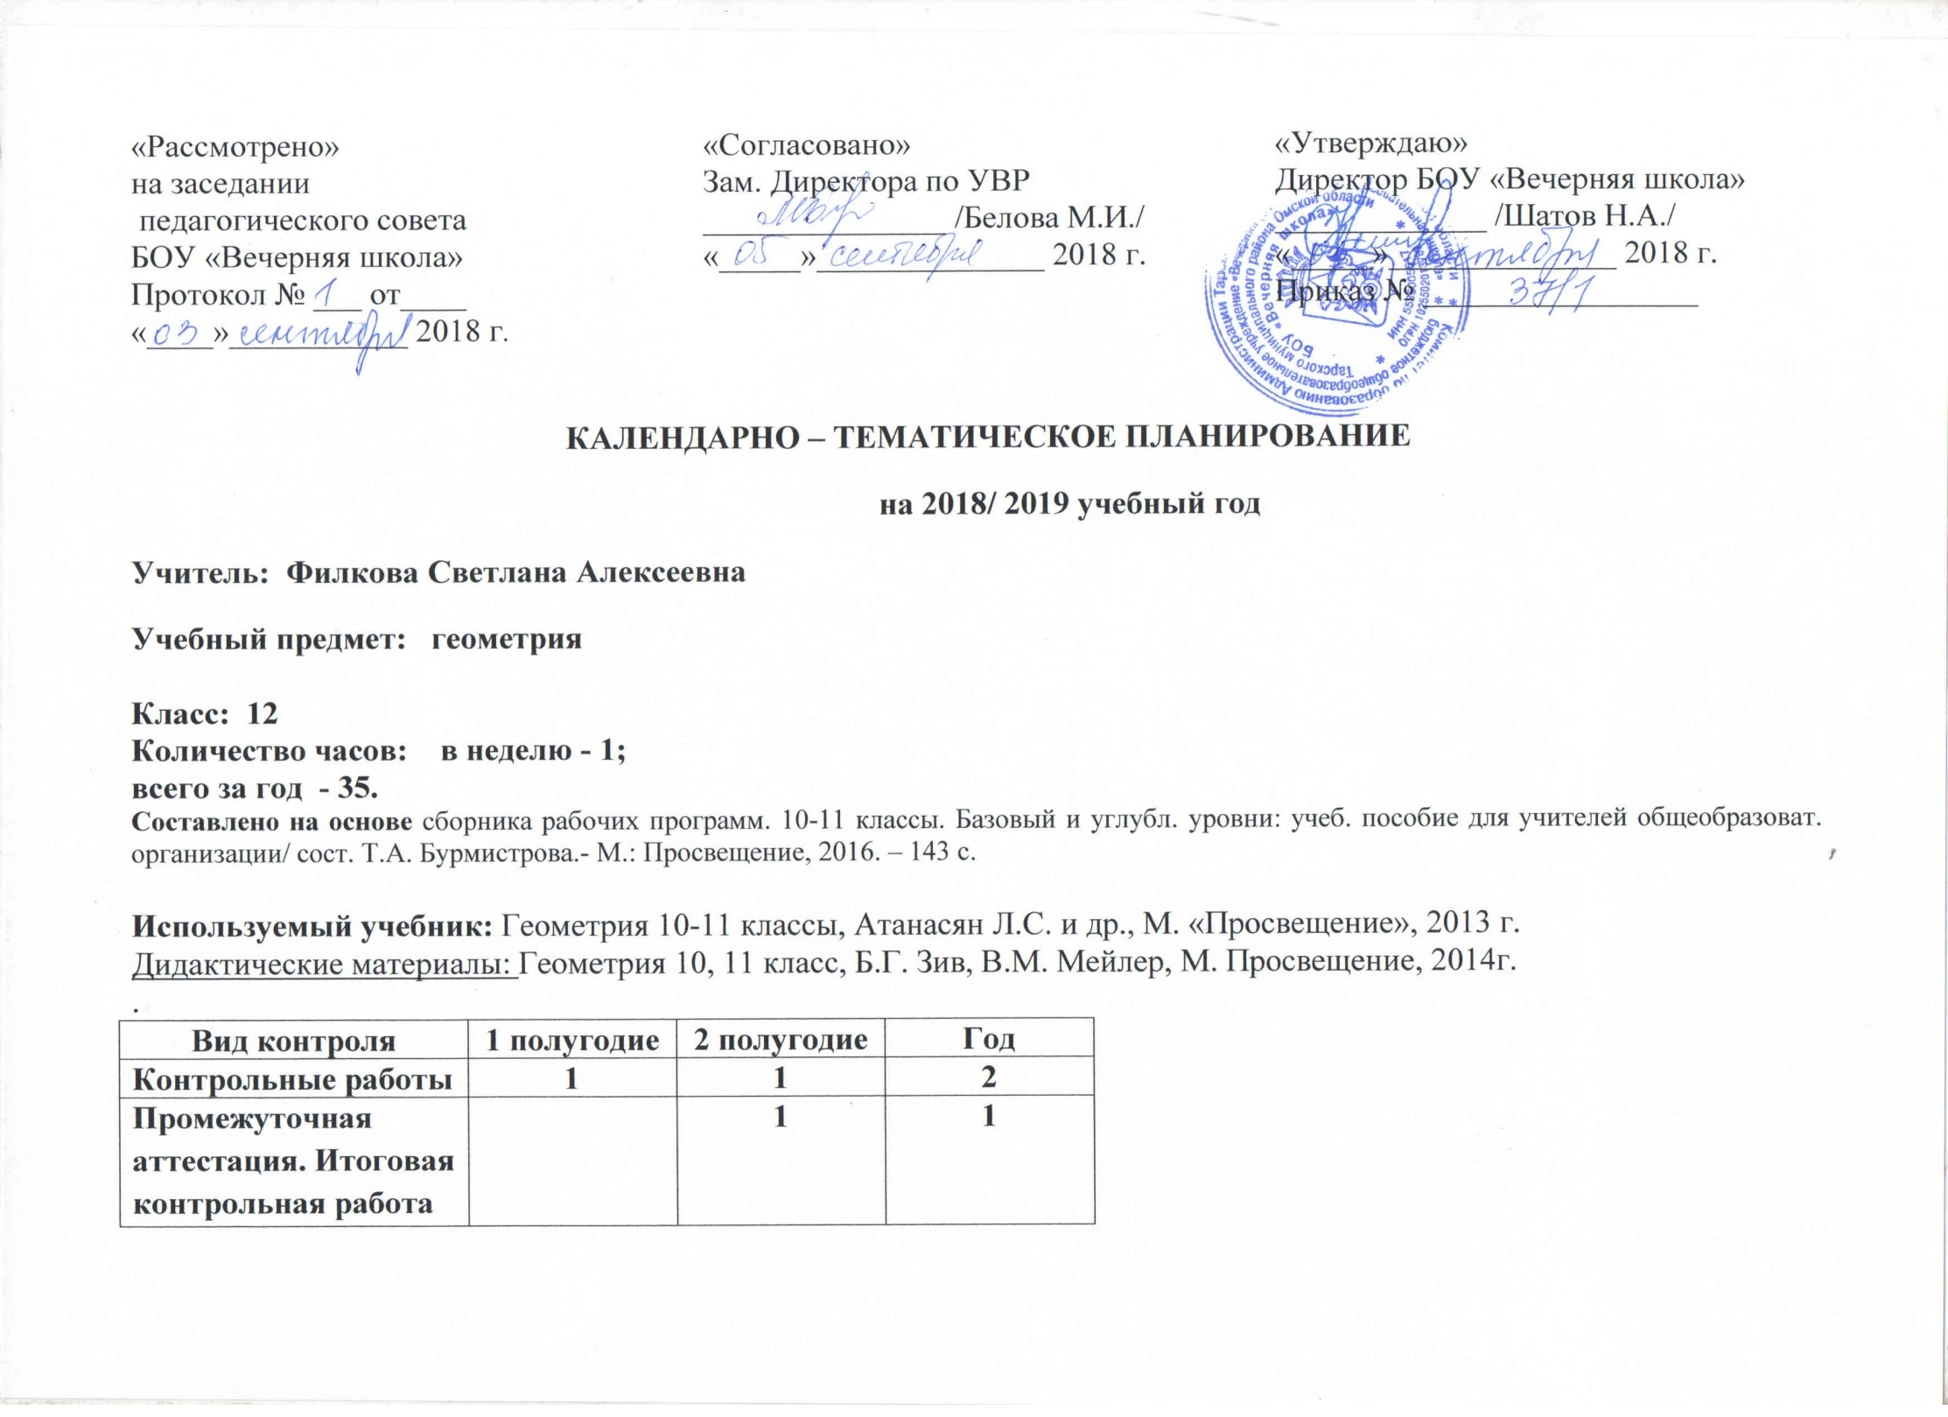

№  п/п | Наименование раздела | Тема урока | Тип урока | Форма урока | Методы обучения | Элементы содержания урока | Требования к уровню  подготовки  обучающихся | Вид контроля | Планируемые результаты | Домашнее  задание | Дата проведения
- 13 | Цилиндр, конус, шар (13 ч) | Цилиндр | УОНМ | Урок- лекция | Рассказ | Цилиндр, элементы цилиндра Наклонный цилиндр | Иметь представление о цилиндре.  У м е т ь: различать в окружающем мире предметы-цилиндры, выполнять чертежи по условию задачи | УО | Знакомство с пространственной фигурой цилиндр | п. 59 в. 1-3  с. 152  № 523, 527 (а)
- 14 |  | Цилиндр | КУ | Урок- практика | Работа с дидакт | Осевое сечение цилиндра, центр цилиндра. | У м е т ь: находить площадь осевого сечения цилиндра, строить осевое сечение цилиндра | Практическая работа на построение сечений  (10 мин) | Рассмотрение осевого сечения цилиндра | № 529, 530
- 15 |  | Площадь поверхности цилиндра | КУ | Урок- лекция | Работа с вопросами | Формулы площади полной поверхности площади боковой поверхности | З н а т ь: формулы площади боковой и полной поверхности цилиндра и уметь их выводить; используя формулы, вычислять S боковой и полной поверхностей | СР № 7  ДМ  (15 мин) | Знакомство с формулами площади полной поверхности площади боковой поверхности | п. 60 в. 4  с. 152  № 537, 541
- 16 |  | Конус | УПНЗ | Урок - практикум | Работа с учебником и карточками | Конус, элементы конуса | З н а т ь: элементы конуса: вершина, ось, образующая, основание  У м е т ь: выполнять построение конуса и его сечения, находить элементы | ФО | Знакомство с понятием конус и его элементами | п. 61 (до площади) в. 5, 6 с.  152  № 550, 554, 558
- 17 | Цилиндр, конус, шар (13 ч) | Усеченный конус | КУ | Урок - практикум | Работа с карточками | Усеченный конус, его элементы Наклонный цилиндр | З н а т ь: элементы усеченного конуса  У м е т ь: распознавать на моделях, изображать на чертежах | СР № 8  ДМ  (15 мин) | Знакомство с Усеченным конусом и его элементами | п. 63  № 567, 561
- 18 |  | Площадь поверхности конуса | УОНМ | Урок - практикум | Работа с учебником и карточками | Площадь поверхности конуса и усеченного конуса | З н а т ь: формулы площади боковой и полной поверхности конуса и усеченного конуса.  У м е т ь: решать задачи на нахождение площади поверхности конуса и усеченного конуса. | Проверка домашнего задания | Вывод формулы площади боковой поверхности усеченного конуса | п. 62, 63  № 562, 563, 572
- 19 |  | Сфера и шар | УОНМ | Урок- лекция | Рассказ | 1) Сфера и шар.  2)Взаимное расположение сферы и плоскости, плоскость, касательная и сфера. | З н а т ь: определение сферы и шара.  У м е т ь: определять взаимное расположение сфер и плоскости. | УО | Рассмотрение понятий  1) Сфера и шар.  2)Взаимное расположение сферы и плоскости, плоскость, касательная и сфера. | п. 64, 66  № 574 а, в,  575
- 20 |  | Сфера и шар | УЗИМ | Урок - практикум | Работа с учебником и карточками |  | З н а т ь: свойство касательной к сфере, что собой представляет расстояние от центра сферы до плоскости сечения.  У м е т ь: решать задачи по теме. | Проверка домашнего задания | Закрепление темы решением задач | № 584, 587
- 21 |  | Уравнение сферы | УОНМ | Урок- лекция | Рассказ | 1) Уравнение сферы.  2)Свойства касательной и сферы.  3)Расстояние от центра сферы до плоскости сечения. | З н а т ь: уравнение сферы.  У м е т ь: составлять уравнение сферы по координатам точек; решать типовые задачи по теме | СР № 10  ДМ  (10 мин) | Знакомство Взаимным расположением сферы и прямой | п. 65, 67  № 577 а, в,  580, 583
- 22 | Цилиндр, конус, шар (13 ч) | Площадь сферы | КУ | Уроки- лекция | Рассказ | Площадь сферы | З н а т ь: формулу площади сферы.  У м е т ь: применять формулу при решении задач на нахождение площади сферы. | ФО | Вычисление площади сферы | п. 68  № 594, 597
- 23 |  | Решение задач по теме «Сфера и шар» | УОСЗ | Урок- практикум | Работа с учебником | 1) Уравнение сферы.  2) Площадь сферы. | У м е т ь: решать типовые задачи, применять полученные знания в жизненных ситуациях | СР № 11  ДМ  (15 мин) | Закрепление прошлой темы решением задач | № 594, 622
- 24 |  | Контрольная работа № 1 по теме: «Цилиндр, конус, шар» | УКЗУ | КУ | КУ | 1) Цилиндр, конус, шар.  2) Площадь поверхности цилиндра, конуса, сферы | З н а т ь: элементы цилиндра, конуса, уравнение сферы, формулы боковой и полной поверхностей | КР № 3  ДМ  (40 мин) | Контроль знаний | п. 64-68  № 627
- 25 |  | Анализ контрольной работы. | УОСЗ | Урок - практикум | Работа с учебником |  | У м е т ь: решать типовые задачи по теме, использовать полученные знания для исследования несложных практических ситуаций | МД № 3  ДМ  (20 мин) | Контроль знаний | № 623
- 26 | Объемы тел (15) | Объем прямоугольного параллелепипеда | УОНМ | Урок - практикум | Работа с учебником | 1)Понятие объема.  2) Объем прямоугольного параллелепипеда, объем куба | З н а т ь: формулы объема прямоугольного параллелепипеда.  У м е т ь: находить объем куба и объем прямоугольного параллелепипеда. | УО | Вывод формулы для вычисления объема прямоугольного параллелепипеда | п. 74-75  № 648 в, г,  651
- 27 |  |  | УПЗУ | Урок- лекция | Рассказ |  |  | СР № 13  ДМ  (15 мин) | Закрепление темы Объем прямоугольного параллелепипеда решением задач | в. 1 с. 178  № 653,  658
- 28 |  | Объем прямоугольной призмы | УОНМ | Урок - практикум | Дидактич. материал | Формула объема призмы:  1)основание – прямоугольный треугольник;  2)Произвольный треугольник;  3)Основание-многогранник | З н а т ь: теорему об объеме прямой призмы.  У м е т ь: решать задачи с использованием формулы объема прямой призмы | ФО | Закрепление темы Объем прямоугольного параллелепипеда решением задач | п. 76 в. 2  с. 178  № 659 б, 662
- 30 | Объемы тел (15 ч) | Объем цилиндра | УОНМ | КУ | Работа с учебником | Формула объема цилиндра | З н а т ь: формулу объема цилиндра  У м е т ь: выводить формулу и использовать ее при решении задач | Проверка домашнего задания | Вывод формулы объема цилиндра | п. 77  № 666 б,  669, 679
- 31 |  | Объем наклонной призмы | КУ | Урок- лекция | Рассказ | Метод нахождения объема тела с помощью определенного интеграла | З н а т ь: формулу объема наклонной призмы.  У м е т ь: находить объем наклонной призмы | СР № 15  ДМ  (10 мин) | Вывод формулы объема наклонной призмы | п. 78, 79  № 677, 679
- 32 |  | Объем пирамиды | УОНМ | КУ | Работа с учебником | Формулы объема треугольной и произвольной пирамиды | З н а т ь: метод вычисления объема через определенный интеграл.  У м е т ь: применять метод для вывода формулы объема пирамиды, находить объем пирамиды, находить объем пирамиды | ФО | Вывод формулы объема пирамиды | п. 80  № 684 б,  686 а, 695 б
- 33 |  | Решение задач по теме «Объем многогранника» | УКЗУ | Урок- практикум | Работа с учебником | Формулы объема параллелепипеда, куба, призмы, пирамиды | З н а т ь: формулы объемов.  У м е т ь: вычислять объемы многоугольников | СР № 16  ДМ  (15 мин) | Решение задач по теме «Объем многогранника» | п. 74-80  в. 4-5 с. 178  № 691, 696
- 34 |  | Объем конуса | УОНМ | Урок- лекция | Рассказ | Формулы объема конуса, усеченного конуса. | З н а т ь: формулы.  У м е т ь: выводить формулы объемов конуса и усеченного конуса, решать задачи на вычисление объемов конуса и усеченного конуса | Проверка домашнего задания | Вывод формулы объема конуса | п. 81 в. 8  с. 178  № 701
- 35 |  | Решение задач по теме «Объем тел вращения» | УОСЗ | Урок- практикум | Работа с вопросами | Формула объема цилиндра, конуса, усеченного конуса | З н а т ь: формулы объемов.  У м е т ь: решать простейшие стереометрические задачи на нахождение объемов. | Проверка задач СР | Решение задач по теме «Объем тел вращения» | п. 77, 81  № 706, 745
- 36 | Объемы тел (15 ч) | Контрольная работа № 2 по теме: «Объемы тел» | УКЗУ | Урок - практикум | Работа с дидактическим материа и карточками |  |  | КР № 4  ДМ  (40 мин) | Контроль знаний | № 747
- 37 |  | Анализ КР № 2. Объем шара. | УОНМ | Урок - практикум | Работа с карточками | Объем шара. | З н а т ь: формулу объема шара.  У м е т ь: выводить формулу с помощью определенного интеграла и использовать ее при решении задач на нахождение объема шара. | УО | Выявление ошибок  Вывод формулы объема шара | п. 82  № 711, 712
- 38 |  | Объем шарового сегмента, шарового слоя и шарового спектра. | КУ | Урок - практикум | Работа с учебником и карточками | Объем шарового сегмента, слоя | И м е т ь представление о шаровом сегменте, шаровом спектре, слое.  З н а т ь: формулу объемов этих тел.  У м е т ь: решать задачи на нахождение объемов шарового слоя, сектора, сегмента | Проверка домашнего задания | Вывод формулы объема шарового сектора шарового слоя и шарового спектра. | п. 83 в. 12-14 с. 178  № 722, 723
- 39 |  | Площадь сферы | УОНМ | Урок- лекция | Рассказ | Формулы площади сферы | З н а т ь: формулу площади сферы.  У м е т ь: выводить формулу площади сферы, решать задачи на вычисление площади сферы | ФО | Вывод формулы площади сферы | п. 84 в. 12-14 с. 178  № 722, 723
- 40 |  | Решение задач по теме «Объем шара. Площадь сферы» | УОСЗ | Урок - практикум | Работа с учебником и карточками | Формулы площади сферы |  | Проверка задач | Решение задач по теме «Объем шара. Площадь сферы» | № 760
- 41 |  | Решение задач по теме «Объем шара и его частей» | УОСЗ | Урок - практикум | Работа с учебником и карточками | Формулы площади сферы | Использовать приобретенные знания и умения в практической деятельности для вычисления объем шара и площади сферы | СР № 19  ДМ  (20 мин) | Решение задач по теме «Объем шара и его частей» | № 750, 753
- 43 |  | Треугольники  Четырехугольники | УОСЗ | КУ | КУ | 1)Прямоугольный треугольник.  2)Метрические соотношения в прямоугольном треугольнике.  3)Виды треугольников.  4)Соотношение углов и сторон в треугольнике.  5)Площадь треугольника. | З н а т ь: виды треугольников, метрические соотношения в них  У м е т ь: применять свойства медиан, биссектрис, высот, соотношения, связанные с окружностью | УО | Повторение Формулы площади треугольника  Повторение раздела четырёхугольник | Конспект
 |  |  |  |  |  | 1) Прямоугольник, параллелограмм, ромб, квадрат, трапеция.  2)Метрические соотношения в них | З н а т ь: метрические соотношения в параллелограмме, трапеции.  У м е т ь: применять их при решении задач
- 45 |  | Окружность  Взаимное расположение прямых и плоскостей | УОСЗ | Урок - практикум | Работа с учебником | 1) Окружность.  2)Свойства касательных и хорд.  3)Вписанные и центральные углы | З н а т ь: свойства касательных, проведенных к окружности, свойство хорд; углов вписанных, центральных;  У м е т ь: применять их при решении задач по данной теме | Тест-6,  I в.  П.И. Алтынов  (М.: Дрофа, 2005) | Повторение раздела окружность, круг  Повторение темы «Взаимное расположение прямых и плоскостей» | Тест-6,  II в.  П.И. Алтынов  (М.: Дрофа, 2005)
 |  |  |  |  |  | Взаимное расположение прямых и плоскостей | У м е т ь: решать задачи по теме «Взаимное расположение прямых и плоскостей» и анализировать взаимное расположение прямых и плоскостей
- 48 |  | Векторы. Метод координат | УОСЗ | Урок- лекция | Рассказ | 1)Действия над векторами.  2)координаты вектора. | З н а т ь: расположение векторов по координатным векторам, действия над векторами, уравнение прямой, координаты вектора; координаты середины отрезка, скалярное произведение векторов, формулу для вычисления угла между векторами и прямыми в пространстве.  У м е т ь: решать задачи координатным и векторно-координатным способами | Практикум по решению задач (Тест-5,  I в.,с. 20  П.И. Алтынов  (М.: Дрофа, 2005)) | Повторение темы «Векторы. Метод координат» | Практикум по решению задач (Тест-7,  I в., с. 28  П.И. Алтынов  (М.: Дрофа, 2005))
- 50 |  | Многогранники  Тела вращения | УОСЗ | КУ | Работа с учебником | 1) Прямоугольный параллелепипед, призма, пирамида.  2)площади поверхности и объемов.  3)Виды сечений. | З н а т ь: понятие многогранника, формулы площади поверхности и объемов  У м е т ь: распознавать и изображать многогранники; решать задачи на нахождение площади и объема | Вариант  ЕГЭ  2013г.  . | Повторение темы «Многогранники»  Повторение темы « Тела вращения» | № 765  № 758, 767
 |  |  |  |  |  | 1) Цилиндр, конус, сфера.  2)Площадь поверхности и объем | З н а т ь: определения, элементы, формулы площади поверхности и объема, виды сечений.  У м е т ь: использовать приобретенные навыки в практической деятельности для вычисления объемов и площадей поверхности.
- 54 |  | Промежуточная аттестация. Итоговая контрольная работа по стереометрии | УКЗУ | Урок- лекция | Рассказ | 1)Многоугольники  2) Тела вращения.  3)Площадь поверхности.  4)Объем | У м е т ь: распознавать на чертежах и моделях пространственные формы, решать простейшие стереометрические задачи | КР № 5  ДМ  (40 мин) | Контроль знаний | Вариант  ЕГЭ  2016г.
- 56  35. |  | Анализ итоговой КР. | Урок-консультация | КУ | Работа с учебником |  | У м е т ь: использовать приобретенные знания и умения в практической деятельности для исследования несложных практических ситуаций на основе изученных формул и свойств фигур |  | Анализ итоговой КР.

Контрольно-измерительный материал
Геометрия 12 класс.
№ урока | Вид работы | По теме
1 ПОЛУГОДИЕ
12 | Контрольная работа №1 | Цилиндр. Конус. Шар.
II ПОЛУГОДИЕ
23 | Контрольная работа №2 | Объемы тел.
33 | Промежуточная аттестация. Итоговая контрольная работа

Лист коррекции и внесения изменений
УТВЕРЖДАЮ
Директор школы
___________/Н.А. Шатов/

«___»________20___ г.

Класс | № урока | Тема урока | Причины

